Школьное обучение никогда не начинается с пустого места, а всегда опирается на определённую стадию развития, проделанную ребёнком.
Л. С. Выготский



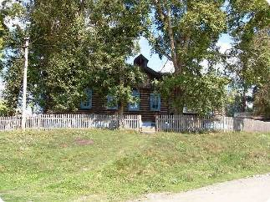

Телефон: 8(38597)22779

E-mail: tan-sergo@yandex.ru

Сайт школы: http://toosh-togul.ucoz.ru

Муниципальное казенное
общеобразовательное учреждение

«Тогульская основная общеобразовательная школа»

Программа
окружного семинара

Преемственность
начального и основного общего образования
в условиях реализации ФГОС.

10 декабря 2015г.



9.30 – 10. 00
Регистрация гостей

10.00 – 10.15
Открытие семинара. Приветственное слово директора школы Пановой Марины Леонидовны.

10.15 – 10.30
«Давайте знакомиться!» - Дятчина Ольга Евгеньевна, педагог – психолог.

10.30 – 11.10
«Заходите к нам на огонёк!»
Открытые уроки:
4 класс – урок математики, учитель Волосенко Гуля Борисовна,
12 кабинет.

5 класс - урок истории, учитель Питкевич Любовь Петровна,
9 кабинет.

11.20 – 11.50– Занятия по внеурочной деятельности:

3 класс – «Мир психологии», учитель Дятчина Ольга Евгеньевна , 11 кабинет

5 класс – «Тайны третьей планеты», учитель Боровцова Алёна Владимировна,
9 кабинет

11.50 – 12.20 – Обед

12.20 – 12.50 – Фестиваль
«Созвездие детства»(творческий отчёт)

12.50 -13.20 – Круглый стол «Мы строили, строили, и наконец, построили!»

